1. Войти в ЛК на сайте РФМ
2. Колокольчик
3. Ознакомиться

Если «Новая редакция Перечня организаций и физических лиц, в отношении которых имеются сведения об их причастности к экстремистской деятельности или терроризму» то
4. ПЕРЕЧНИ\ Перечень организаций и физических лиц, в отношении которых имеются сведения об их причастности к экстремистской деятельности или терроризму
5. Скачать в формате XML и сохранить в terrlist\терр_экстр\ггммдд
6. Распаковать скаченный файл
7. Войти в Зенит
8. Меню «Контроль ПОД ФТ»
9. Вкладка «Список террористов»
10. Кнопка «Импортирование списка террористов»
11. Выбрать файл формата XML из terrlist\терр_экстр\ггммдд
12. Сделать скан экрана с результатами импортирования в terrlist\терр_экстр\ггммдд
13. Вкладка «Журнал проверок»
14. Кнопка «Массовая проверка лиц по критериям ПОД ФТ»
15. Запустить проверку по всем объектам
16. Меню «Формирование отчета без присвоения исходящего номера»
17. Отчет T-38, период от даты предыдущей проверки до текущей даты
18. Фильтр: Массовая проверка лиц, Проверка лица, Установка признака риска, Отмена признака риска, Критерии проверки [40]. Кнопка «Скрыть». ОК.
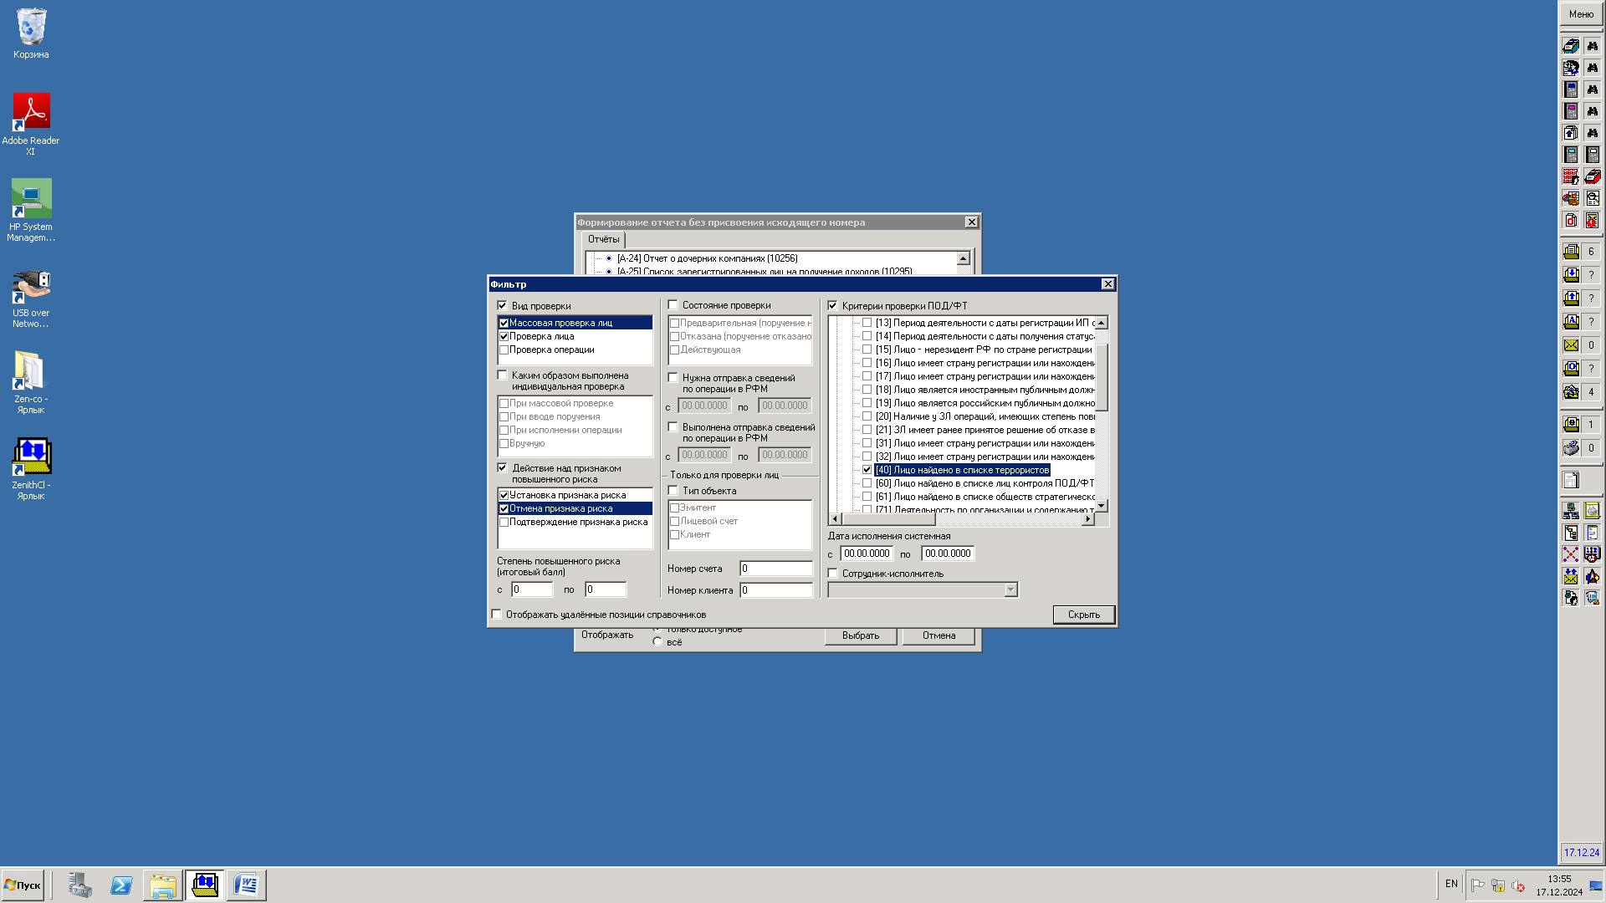
19. MS Excel, Файл, Сохранить в terrlist\ПОД_ФТ_Журналы_проверок, имя задать по образцу.
20. Отправить сообщение в операционный отдел и в филиалы
21. Посмотреть отчет.
22. Если выявлены террористы в отчете ГО или в филиале, то в течение одного рабочего дня отправить ФЭС в РФМ.

